第一次建构

小班建构游戏：方房子和圆房子

常州市雕庄幼儿园.采菱园 顾雪华

**设计意图**：

随着《图形宝宝》主题的深入孩子们对各种图形特征的认知也越加深刻，孩子们对图形产生浓厚的兴趣，寻找生活中的各种图形：灯罩是圆形的；卧室里的窗户是方形的；空调是方形的；我的拼图是三角形的；房子是方形的……。拼插插塑时介绍说：“我搭的蘑菇房”另外的孩子“我搭的方形房子”“我搭三角形房”图形渗入到孩子建构的房子中，顺应孩子兴趣，建构各种不同形状的房子不仅丰富对图形特征的认知还满足孩子继续探究图形的兴趣，“方房子和圆房子”建构游戏产生了。

**游戏内容：**方房子

**游戏目标**：

1.能自主选择材料，尝试用不同材料建构方形房子。

2.感知结构材料的特点，初步发展围拢的建构技能。

3.能积极参与建构活动，体验多种建构方式带来的喜悦之情和成功感。

**游戏准备**：

1. 知识准备：了解方形基本特征。

2.材料准备：

（1）小朋友拼插插塑时谈论房子的视频。

（2）牛奶盒、旺仔牛奶罐、短小的纸筒、薯片筒若干。

**游戏过程：**

1. 欣赏视频，产生建构房子的兴趣

1.观看视频，提问激发建构房子的兴趣

教师：电视里的小朋友说的什么啊？他们想干什么啊？

2.提出建构房子要求：

用各种材料来建构房子，房子是方形的，四周的围墙要合拢在一起。

1. 幼儿尝试自主建构

1.幼儿独自建构或找同伴建构。

2.选择喜欢的材料建构

教师观察指导：

（1）选用同种材料建构房子的围墙，围墙和围墙之间要连在一起，围合

成方形。

1. 建构好房子后可以在围墙上面可用辅助材料或不同材料进行装饰。

（3）建构过程中不要影响他人。建构完后把多余的材料归类整理好。

1. 共同欣赏、评价建构成果

幼儿简单评价：哪座房子好看？

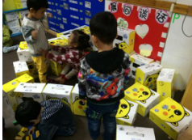 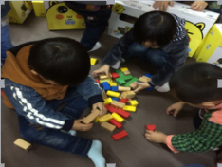

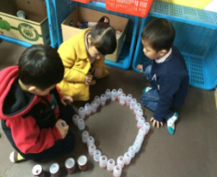 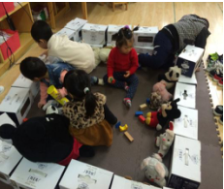

第二次建构

**游戏内容：**方房子和圆房子

**游戏目标：**

1. 能自主选择材料建构，选用不同材料用围拢的方式建构圆形房子。
2. 发展重叠垒高的技能，尝试间隔垒高建构和运用辅助材料建构。
3. 感受不同建构方法带来不同建构成果的喜悦之情。培养爱惜材料和

收放材料的好习惯。

**游戏准备：**

1. 知识准备：了解圆形基本特征。

2.材料准备：

（1）小动物若干。

（2）牛奶盒、旺仔牛奶罐、短小的纸筒、薯片筒等等。辅助材料：纸板条、树、鹅软石等等。

**游戏过程**：

1. 以帮助小动物造房子引发建构兴趣
2. 出示“长颈鹿”引发兴趣

教师：长颈鹿听说我们小四班小朋友会建造房子，也想请我们小朋友帮它造

一间房子，你们愿意吗？

2.“长颈鹿”提出建构房子的要求：

用各种不同的材料建构一间圆形的高房子，可以用以前学过的重叠垒高的方式也可以自己动脑子想不同的方法。注意，房子一定要牢固。

1. 幼儿自主选择材料建构圆形房子
2. 幼儿独自建构或与同伴合作建构。
3. 幼儿选择材料进行建构

教师观察指导：

1. 建构圆形房子的底部要稳固。
2. 尝试没有建构过的材料进行建构。
3. 尝试运用辅助材料美化建筑群。
4. 不影响同伴建构，收拾、整理多余建构材料。
5. 幼儿简单评价建构群，初步提高审美能力，增强规则意识
6. 幼儿自由讲述，评选“我喜欢的圆房子”。
7. 教师总体评价游戏过程，提出游戏不足和改进方面。
8. “长劲鹿”感谢每个小朋友。

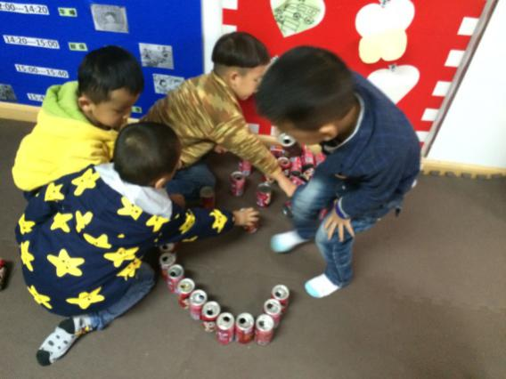 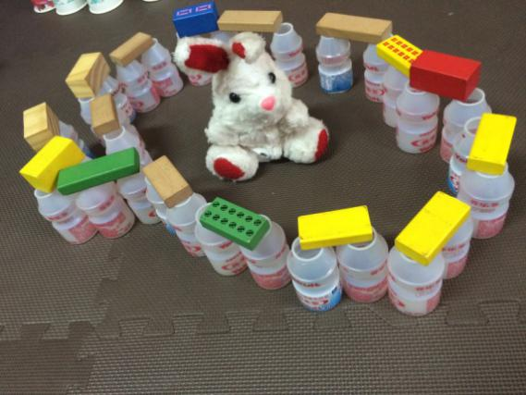

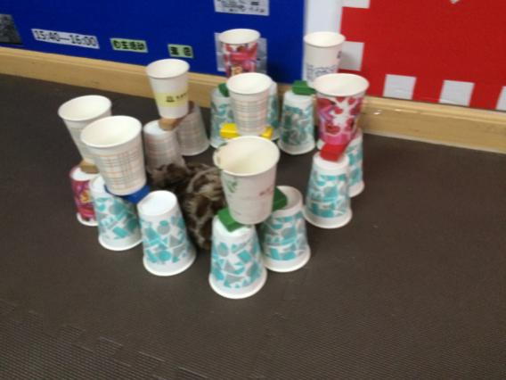 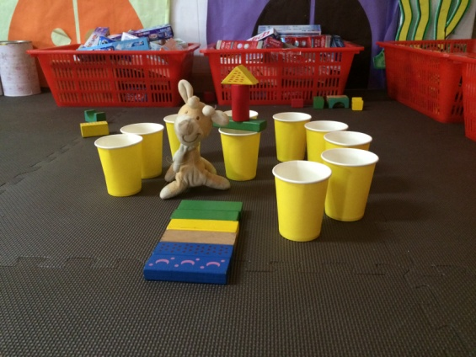

第三次建构

**游戏内容**：方房子和圆房子

**游戏目标**：

1. 选择不同材料运用多种建构方法建造稳固而美观的方房子和圆房子。
2. 尝试用架空的方法建构房子的门，提高动手能力和创新思维。
3. 体验完成建构后的成功感，感受帮助别人的快乐之情。

**游戏准备**：

1.知识准备：参与中大班建构游戏活动，学习和了解一些建构方法，增强建构时的规则意识。

2.材料准备：

（1）小动物若干。

（2）废旧材料：牛奶盒、旺仔牛奶罐、短小的纸筒、薯片筒等等。现成材料：小型积木。增添辅助材料：斑马线、汽车、小朋友等等。

**游戏过程**：

1. 谈话激发建构兴趣

教师：小动物们都想有自己的新房子，想请我们小朋友帮忙。

二、幼儿自主建构各种不同的房子

1.幼儿自主选择材料，同种材料在一起建构。

2.幼儿自主建构

教师观察指导：

（1）建构过程中同伴间可以互相帮助或协商建构。

（2）同种材料也可以用多种建构技能来建房子。

（3）建构完房子后装饰、美化房子周围环境：可用鹅软石做花坛；把树安置在房子四周；雪花片拼插花型当做马路边的花坛；用斑马线拼成马路等等。

三、评价幼儿作品

1.幼儿互评，能简单说出“哪幢房子漂亮？为什么？”（引导幼儿观察房子的牢固性和美观性）

2.幼儿与“动物”大联欢。

